

Julian Hopp

**Ist es möglich eine realistische Simulation eines, durch Anwender-Interaktion beeinflussbares, Schwarmverhaltens in der Unity-Engine performant zu gestalten?**

GPD415

SAE Hamburg

Abgabe: 14.03.2016

Betreuender Fachlehrer: Fabio Anthony

(Wortanzahl)

# 1.1 Einleitung

## 1.1 Themen Definition

In dieser Arbeit werden die drei Grundlegenden "Steering Behaviours" begriffe von Craig Reynold beschrieben, "Separation", "Alignment" und "Cohesion", um eine natürliche Animation von Tierschwärmen in Unity zu simulieren. Anschließend wird in der Unity-Engine getestet ob dies Performant abläuft unter Anwender-Interaktion, desweiteren als Impact benannt.

## 1.2 These

**These: Ist es möglich eine realistische Simulation eines, durch Anwender-Interaktion beeinflussbares, Schwarmverhaltens in der Unity-Engine performant zu gestalten?**

In dieser Facharbeit geht es darum, die Anwender-Interaktion dazulegen, welche bei einem Bombardements im 2D Bereiches auftritt und die Reaktion des Schwarmes auf dieses. Der Schwerpunkt liegt darauf, dies Performant zu gestalten.

# 2. 1 Grundlagen des Flockings

Schwarmverhalten beschreiben die Bewegung eines einzelnen Individuums, auch Boid oder autonomer Agent genannt, innerhalb eines Schwarms mehrerer Boids, sowie das daraus resultierende Verhalten aller Boids als Schwarm. (Buckland, 2005)

## 2.2 Alignment

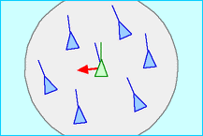

(Abbildung 1, Alignment) *

Das Alignment ist dafür zuständig, dass die Boids sich in eine vorgegebene Richtung und Geschwindigkeit Orientieren und somit die Positionsänderung vorgenommen wird.

## 2.3 Separation

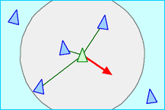

(Abbildung 2, Separation) *

Die Separation sorgt dafür, dass die Boids untereinander einen vorgegebenen Abstand einhalten. Dadurch kann die Separation genutzt werden eine Kollisionserkennung nicht notwendig zu machen, um so Performance zu sparen.

## 2.4 Cohesion

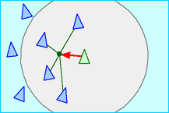

(Abbildung 3, Cohesion) *

Die Cohesion wird verwendet, um zu verhindern dass die Boids sich zu weit voneinander entfernen, sodass der Schwarm keine Boids verliert. Die Verbindung von Cohesion und Separation wirkt sich somit auf den Abstand zwischen den Boids aus und die Geschwindigkeit der Distanz Veränderung zwischen den Boids im Schwarm.

## 2.5 Impact

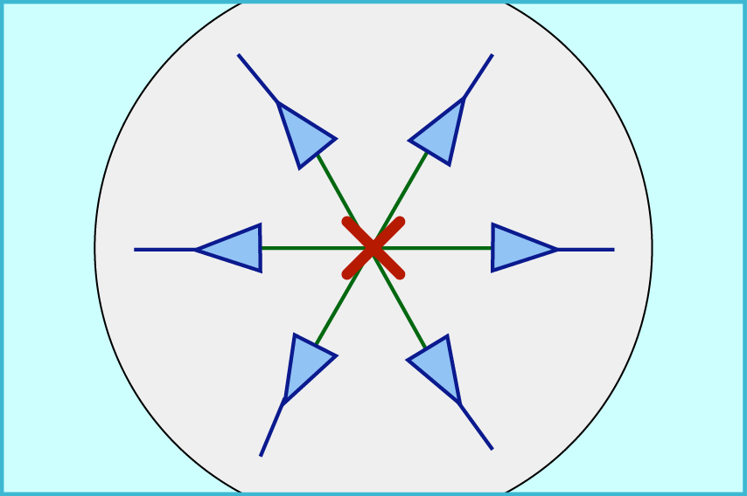

(Abbildung 4, Kaatthhhiii <3 *)

Die Impact Simulation ist dafür verantwortlich, um Interaktion mit dem Schwarm realistisch zu gestalten, wie beispielsweise bei einem Bombardement.

Für die Berechnung des Impacts hilft beispielsweise das Unity interne NavMesh, die Unity "Transform.LookAt" Funktion und "Transform.forward" Funktion, genaueres dazu in Kapitel "4 Durchführung".

# 3 Methodik

Bevor der Schwarm implementiert werden kann und die Performance getestet werden kann, muss geguckt werden wie ein Schwarm auf einen Impact Reagieren würde. In der Tierwelt ist das gut zu beobachten, beispielsweise einem Fischschwarm, wenn in diesem Fischschwarm ein Fremdkörper (wie ein Hai oder ein Stein auf der Wasseroberfläche) auftaucht, zersprengt sich der Scharm sofort, und erst später fügt dieser sich wieder zusammen.

## 3.1 Engine Auswahl

Er wird die Unity Engine (Version 5.3.2) benutz, da Unity auf unzählige Art- und weisen dem Benutzer das Implementieren erleichtert. Besonders erwähnenswert ist der Profiler, mit dem sich die Performance permanent über ein extra Fenster kontrollieren lässt *(http://docs.unity3d.com/Manual/ProfilerPhysics.html).

Desweiteren bietet Unity eine zuverlässige und Offizielle Dokumentation* (<http://docs.unity3d.com>)

Zudem ist Unity 3D für unkommerzielle Projekte Kostenlos.

## 3.2 Programmiersprache

Um die Performance des Schwarms unter Anwender-Interaktion vergleichen und testen zu können, muss diese erst Implementier werden. Da die Engine Auswahl auf Unity fiel, gibt es nun die Programmiersprachen Java, C#, UnityScript und Boo zum implementieren des Schwarmverhalten. Aus diversen gründen wurde hier die Programmiersprache C# gewählt, beispielsweise wird C# fortlaufend Weiterentwickelt.

## 3.3 Entwicklungsumgebung

Um die C# Bibliotheken und Anwendungen zu erstellen wird in der Theorie lediglich ein Compiler und ein Texteditor benötigt. Da eine Professionale Entwicklungsumgebung jedoch das Entwicklung tempo beschleunigt und den Komfort erhöht, wurde aus verschiedenen Gründen die Microsoft Visual Studio Community 2015 Edition gewählt. Diese Entwicklungsumgebung wird ab Unity 5.2 kostenfrei mitgeliefert * (http://blogs.unity3d.com/2015/09/08/unity-5-2-easy-access-to-unity-services/). Desweiteren wird die Microsoft Visual Studio Community 2015 Version vorlaufend aktualisiert.

Zusätzlich wird das Plugin ReSharper benutzt, um die Naming Convention zu beschleunigen.

## 3.4 Versionsverwaltung

Als professionelles Versionsmanagment mit Cloud Speicherung wurde Github gewählt, um das Schwarmverhalten auf verschiedenen Rechnern nicht nur synchronisieren, sondern auch testen zu können. Somit ist sichergestellt das jederzeit eine funktionsfähige Version besteht und diese falls benötigt nur noch Aktualisiert werden muss. Als grafische Benutzeroberfläche zur Bedienung des Versionskontrollsystems wurde SourceTree benutzt.

# 

# 4 Durchführung

-Um die Performance des Algorithmus testen zu können, muss dieser Algorithmus vorerst in Unity Implementiert werden.

-LookAt: Falls die Interaktion des Schwarmes es Benötigt, ist es möglich über die LookAt Funktion die Boids in Richtung des Impacts gucken zu lassen, um anschließend mit dem negativen wertes der Transform.forward Funktion die Bewegung einer Flucht zu simulieren.

- Mathe Klassen erwähnen

-Performance Profiler

-NavMesh für die Bewegung verwenden

-Impact passiert

-Vector2i Rechnung passiert für den Impact

-Optischer Test wird durch geführt um zu überprüfen ob Algorithmus stimmt

## 4.1 Praxis Test

# 5 Ergebnisse

## 5.1 Auswertung

## 5.2 Tabellen & Diagramme

## 5.3 Praxis Test

# 6 Zusammenfassung

## 6.1 Fazit

Inhaltsverzeichnis

1.1 Einleitung 2

1.1 Themen Definition 2

1.2 These 2

2. 1 Grundlagen des Flockings 2

2.2 Alignment 2

2.3 Separation 2

2.4 Cohesion 3

2.5 Impact 3

3 Methodik 3

3.1 Engine Auswahl 4

3.2 Programmiersprache 4

3.3 Entwicklungsumgebung 4

3.4 Versionsverwaltung 4

4 Durchführung 5

4.1 Praxis Test 5

5 Ergebnisse 5

5.1 Auswertung 5

5.2 Tabellen & Diagramme 5

5.3 Praxis Test 5

6 Zusammenfassung 5

6.1 Fazit 5

Literaturverzeichnis:

Abbildungsverzeichnis:

Abbildung 1, Abbildung 2, Abbildung 3: http://www.red3d.com/cwr/boids/ by [Craig Reynolds](http://www.red3d.com/cwr/index.html)

Abbildung 4 ist selbstgemacht